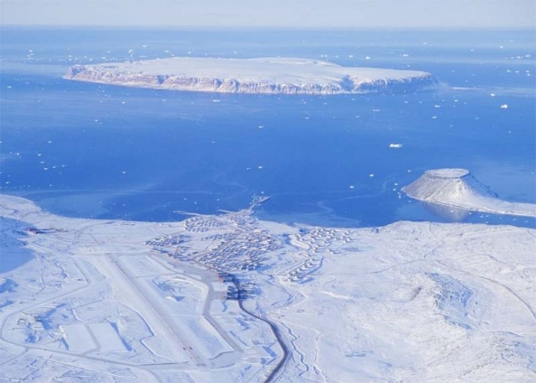



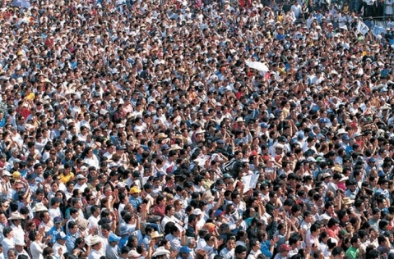

**THEME 3**

**L’ETALEMENT URBAIN EN BELGIQUE ET DANS LE MONDE**

[](http://images.google.be/imgres?imgurl=http://f0.img.v4.skyrock.com/f0f/kantalor/pics/417255704_small.jpg&imgrefurl=http://kantalor.skyrock.com/&h=346&w=400&sz=17&hl=fr&start=12&um=1&tbnid=ujbTVLcbVVmKIM:&tbnh=107&tbnw=124&prev=/images?q=population+sur+terre&um=1&hl=fr)

« L’étalement urbain en Belgique et dans le monde»

**I. Introduction**

* **Voici deux plans cadastraux faisant références à une rue importante de Buvrinnes (petit village près de Binche) : la Rue Mahyfaux. Observe-les attentivement ...**

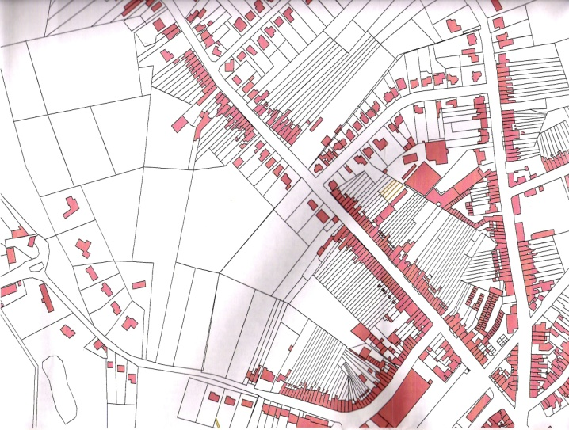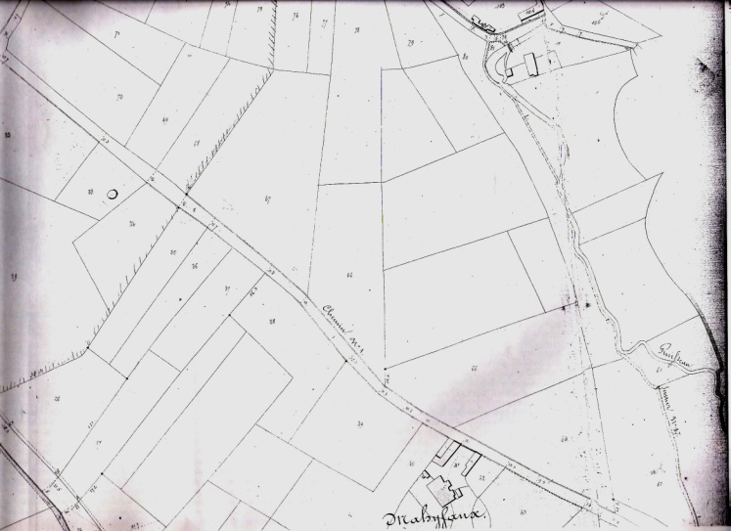**Plan cadastral (1844) Plan cadastral (2006)**

Doc 1

Doc 2

*Archives communales, Binche*

**- Rappelle-toi de ton cours de 1ère… Peux-tu donner un synonyme de village ? …………………………..**

**- Quel autre type de milieu retrouve-t-on en Belgique ? A quoi correspond-t-il ?**

………………………………………………………………………………………………………………………………………………………………………………………………………………………………………………………………………………………………………………

**- Que remarques-tu en observant ces deux plans datant d’époques différentes ?**

........................................................................................................................................................ .

**- Sais-tu comment appelle-t-on ce phénomène ? Tente de rédiger une petite définition.**

.........................................................................................................................................................

........................................................................................................................................................ .

***Emets une hypothèse quant à l’existence de ce phénomène. A ton avis, à quoi est-il dû ?***

*……………………………………………………………………………………………………………………………………………………………………………………………………………………………………………………………………………………………………………………………………………………………………………………………………………………………………………………………………………………..*

**II. Causes et conséquences du cas Buvrinnes**

**D’après toi, quelles sont les différentes causes et conséquences de ce phénomène ?**

**[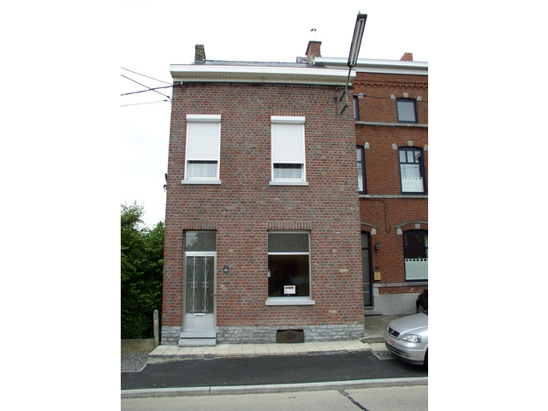](http://www.vlan.be/vlan-immo/album_photo.jsp?server=http://www3.vlan.be/vlan-immo/image/users&imagePath=/vlan-immo/image/users/&picture1=INTERNET/2009-02-14/6998-1234646018006_n_new.JPG&picture2=INTERNET/2009-02-14/6999-1234646055837_n_new.JPG&picture3=INTERNET/2009-02-14/7000-1234646091268_n_new.JPG&picture4=INTERNET/2009-02-14/7001-1234646129303_n_new.JPG&picture16=INTERNET/2009-02-14/6992-1234645170473_n_new.JPG&nbr=2)Boutique spécialisée dans le vin. Maison à louer avec grand jardin, Rue Mahyfaux**

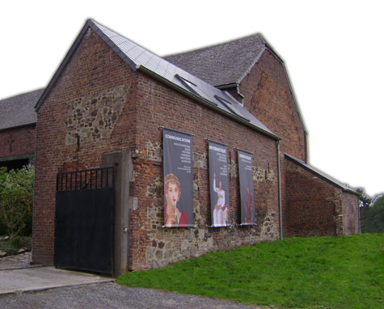

|  |  |
| --- | --- |
| **Causes** | **Conséquences** |
|  | *Sources :*  Service de l’urbanisme de la ville de Binche.  [www.vlan.be](http://www.vlan.be) |

**Pourquoi pas en ville ... ?**

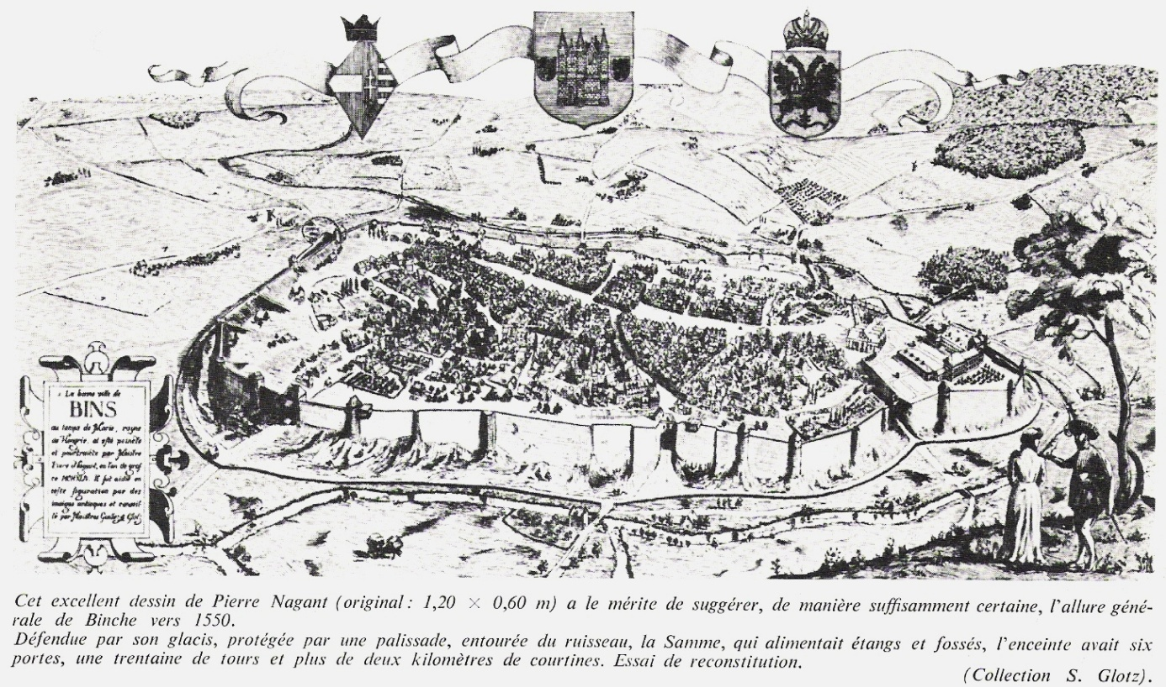

Document 1

Binche, la cité des gilles, *Edition Actica.*

Document 2

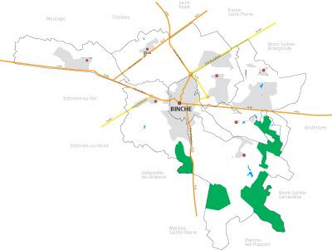

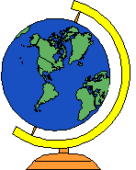

Ressaix

Péronnes

Bray

Leval-Trahegnies

**

Waudrez

Epinois

Buvrinnes

**- Pourquoi peut-on dire que le document 1 n’est pas un document géographique ?**

................................................................................................................ .

**- Compare la localisation de l’habitat dans la ville au XVIe siècle avec sa localisation actuelle.**

**Tente d’expliquer la ou les éventuelle(s) différence(s) que tu aurais pu remarquer.**

...................................................................................................................................................... .

Doc 3

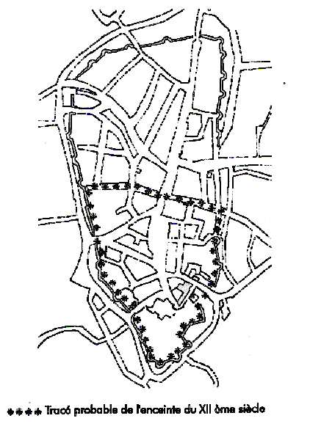

***Evolution de la population binchoise en quelques dates.***

Doc 4

|  |  |
| --- | --- |
| Date | Nombre d’habitants |
| **1147** | **198** |
| **1265** | **570** |
| **1998** | **32173** |

* **Construis un graphique reprenant les chiffres ci-**

**dessus en t’aidant de ta fiche-outil.**

***Le tracé de la première enceinte s’étendait jusqu’à la rue Notre-Dame.***

**- Quelle relation peux-tu établir entre les docs 2 et 3 ? ......................................................................**

**...............................................................................................................................................................**

**- A ton avis, en comparant le nombre d’habitants à Binche entre 1265 et 1998, comment va**

**évoluer la localisation de l’habitat dans la ville ?**

........................................................................................................................................................... .

Tu sais à présent pourquoi l’urbanisation de la ville s’est étendue en dehors des remparts. Voyons maintenant à quel rythme cela s’est produit ...

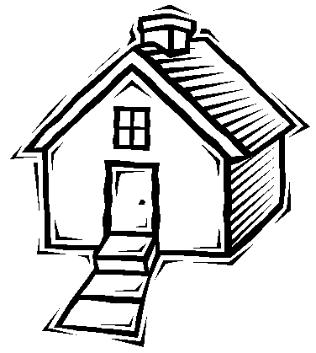

* **En t’aidant du texte ci-dessous et de ta carte, tu vas compléter le plan et la légende de la page suivante en indiquant dans des couleurs différentes les 5 étapes de l’évolution de l’habitat dans la ville de Binche.**

L’habitat de la ville de Binche s’est longtemps cantonné au sein de l’enceinte fortifiée (**du XIIIe au XVIIIe siècle**),mais l’importante augmentation de la population au **début du XIXe siècle** a obligé les habitants à s’installer dans un premier temps le long des trois grands axes auto routiers qui traversent la ville mais aussi à proximité de l’enceinte (dans les faubourgs). Au milieu du **XIXe siècle**, la construction de la gare a favorisé l’urbanisation de son quartier. Quand au début du **XXe siècle**, la ville lutte contre les logements insalubres installés au pied des remparts, les autorités font bâtir les premières habitations sociales à la rue des Pastures ainsi qu’à la Place du Centenaire. La dernière grosse étape en date en ce qui concerne l’évolution de l’habitat de la ville de Binche se caractérise par la création de la Cité-Jardin et par l’aménagement du quartier de l’Athénée (**milieu du XXe siècle**).



***Carte de l’évolution de la localisation de l’habitat binchois***

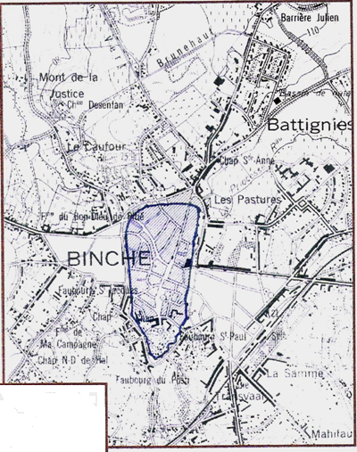



Légende :

: du XIIIe au XVIIIe siècle

**III. La ville, toujours plus attractive ?**

Nous venons de voir que la ville de Binche s’agrandissait toujours plus en dépit de la disparition de la campagne avoisinante. Voyons à présent si cela se passe de la même manière aux alentours d’une ville plus importante …

A partir du dossier sur Nandrin, Neupré et Anthisnes (annexe 1) :

* **Réalise sur f.A4 un tableau reprenant les conséquences positives et négatives de la proximité de la ville sur les trois communes**
* **Qu’ont mis en place ces communes afin de limiter le caractère négatif de l’arrivée des nouveaux habitants ? Cite également trois mesures prises par ces communes.**
* **Sur la carte de la Belgique (annexe 2), localise à l’aide de l’Atlas les villes belges les plus importantes en terme de population.**
* **Complète le schéma ci-dessous à l’aide de l’annexe 3 en y plaçant les mots suivants : centre-ville, autoroute, village, espace périurbain, chemin de fer, campagne, cours d’eau, espace agricole, village, équipements, services, milieu rural, ring.**

1)

2)

3)

4)

5)

6)

7)

8)

9)

10)

11)

12)

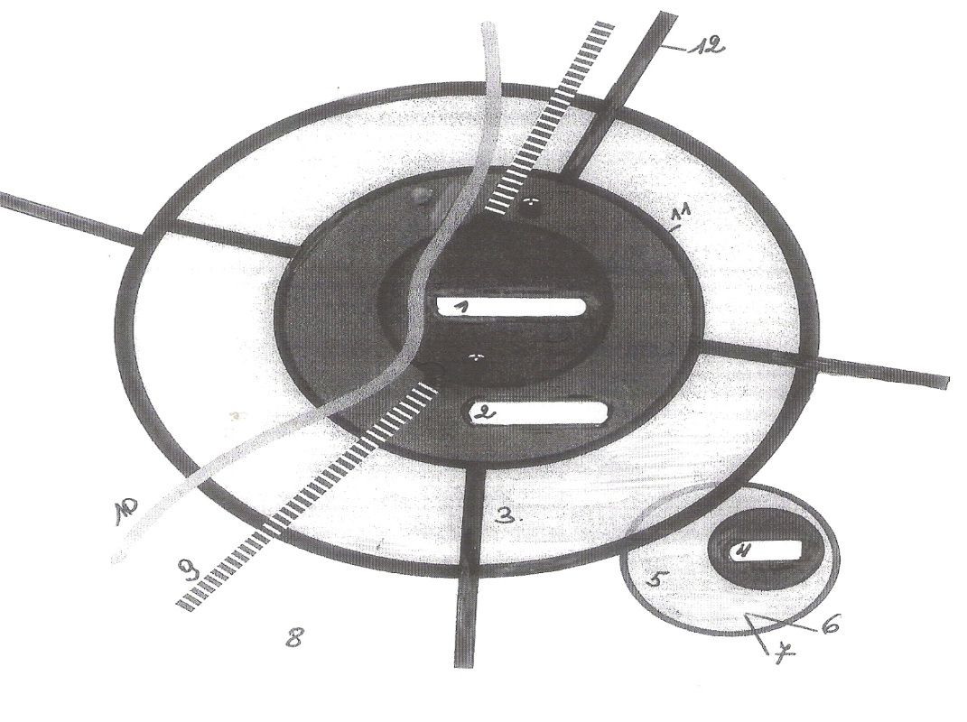

***Synthèse :* En Belgique, les villes parfois engorgées font fuir les citadins qui trouvent refuge dans les espaces ………………………………… ou à la ………………………………… . L’aspect des villages se transforme et on voit apparaître ……………………………… et ………………………….. . Ce phénomène s’appelle la ……………………………………. . Celui-ci se fait souvent au détriment des ………………………….  ………………………… . Il est surtout possible grâce à la démocratisation de la ………………. .Heureusement, certaines communes mettent en place des …………………………… afin d’épargner l’environnement.**

**IV. Et aux States ?**

Nous venons d’observer comment s’organisait une ville belge. Partons à présent aux Etats-Unis et plus précisément dans la ville de New York afin d’y voir comment s’organise la ville…

***Tes tâches : (à l’aide de l’annexe 4 et de l’Atlas)***

* **Colorie sur la carte ci-dessous : -en rouge l’Etat de New York**

**- en vert la ville de New York**

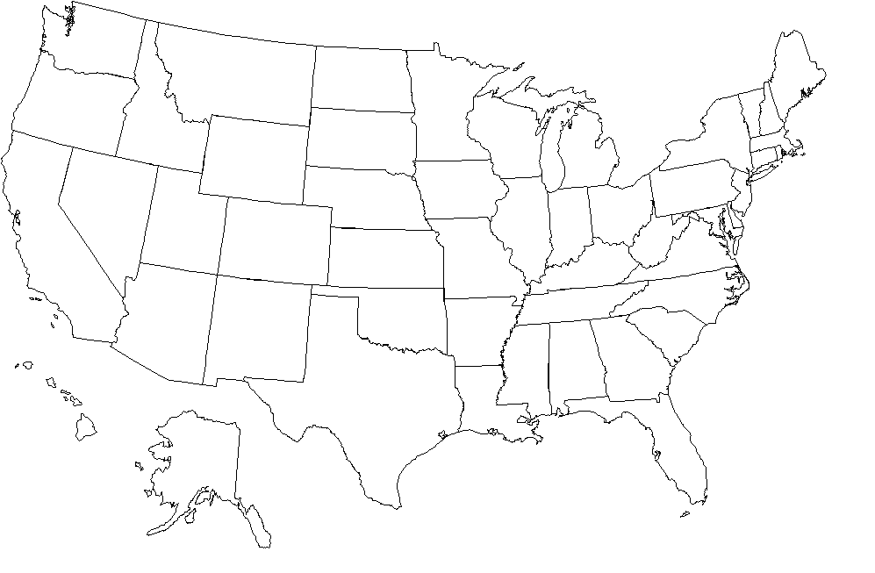

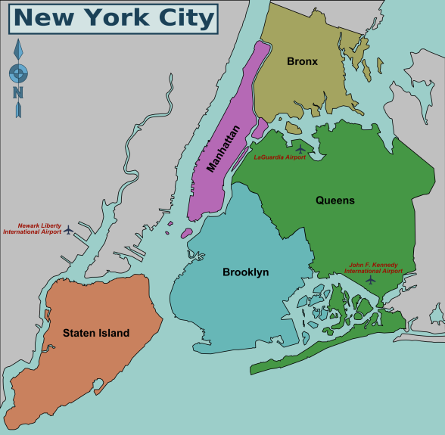

* **Localise les différents districts sur la**

**carte suivante à l’aide de l’annexe 4**

* 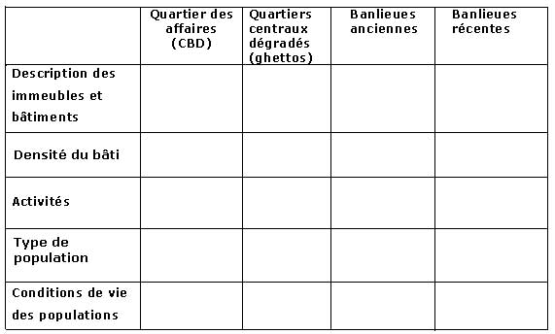**Complète le tableau ci-dessous toujours à l’aide de l’annexe 4.**

**C3 :** Complète le schéma suivant à l’aide des documents de l’annexe 4.

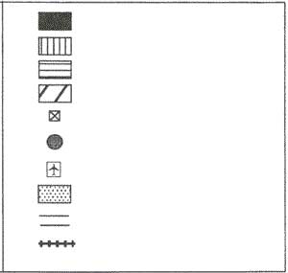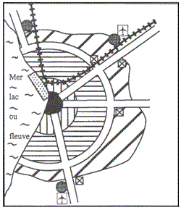

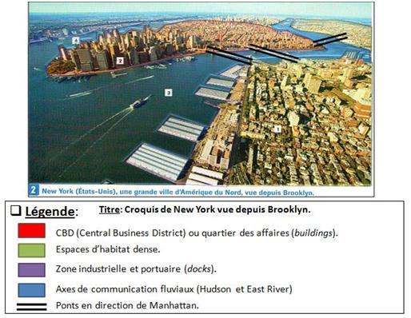

* Colorie sur la photo les

différents constituants

repris dans la légende.

Annexe 4

**Doc.2**

**Doc.1**

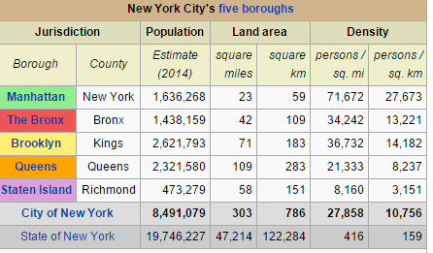

**New York City se compose de 5 districts : au sud-ouest, on retrouve Staten Island. Juste au nord-est de Staten se trouve Brooklyn. Le district le plus à l’est est le Queens. A l’ouest du Queens se situe l’île de Manhattan, alors que le Bronx se situe tout au nord de la ville.**

**Les métropoles nord-américaine adopte pour la plupart la structure suivante : autour du quartier des affaires (CDB) qui regroupe les gratte-ciel qui symbolisent la puissance de la ville et abritent les banques, les sièges sociaux d'entreprises et les grands hôtels s’articulent les quartiers les plus anciens qui sont aujourd’hui devenus les quartiers pauvres dans lesquels s’entassent les populations noires, hispaniques ou défavorisées et qui sont appelés ghettos. Plus loin, les banlieues antérieures aux années 60 forment une troisième couche concentrique. Plus loin encore, s'étalent des banlieues pavillonnaires pour les classes moyennes qui empruntent chaque jour d'immenses autoroutes reliées au centre-ville et aux autres villes du pays. C'est en périphérie que l’on trouve également des grandes surfaces, des bureaux, des parcs industriels de haute technologie et des universités qui constituent des *edge cities*, ainsi que des *gated community.***

**Doc.3**

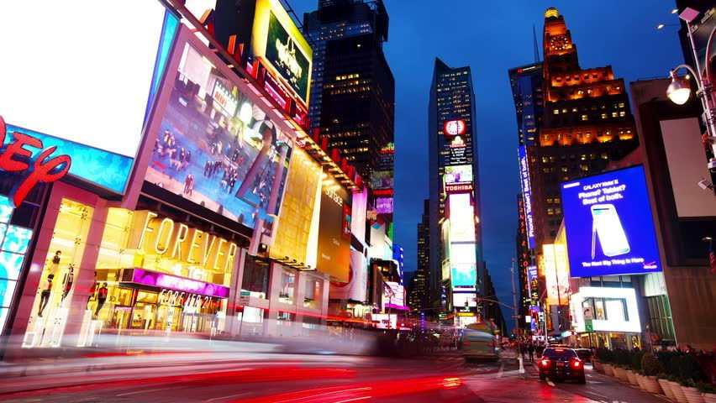Le CDB

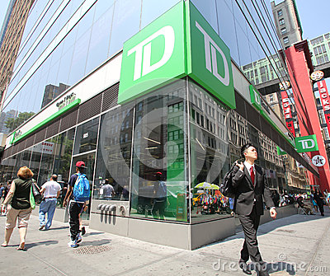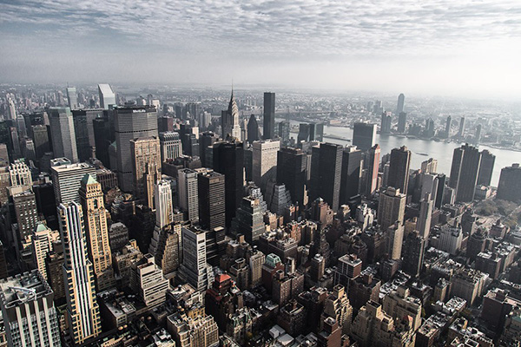

Les ghettos

**Harlem**

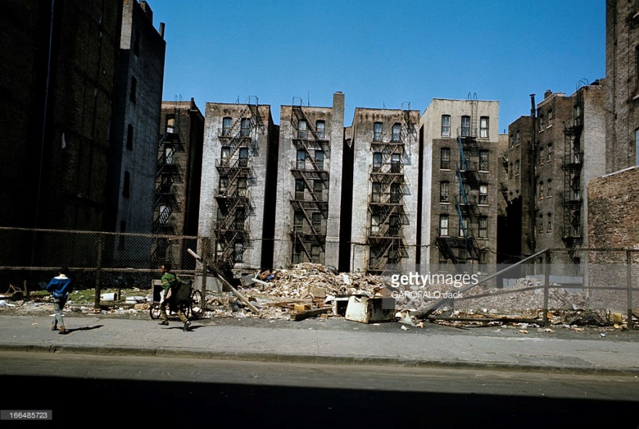

**Un arrêt de bus dans le Bronx**

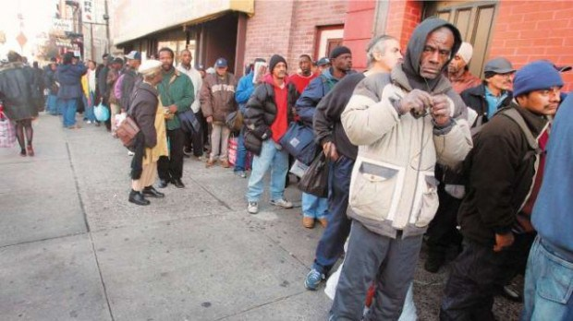

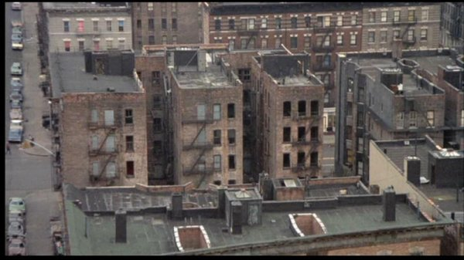

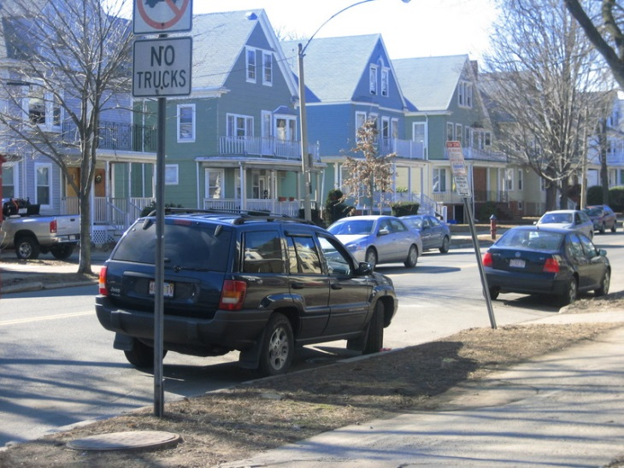Les banlieues

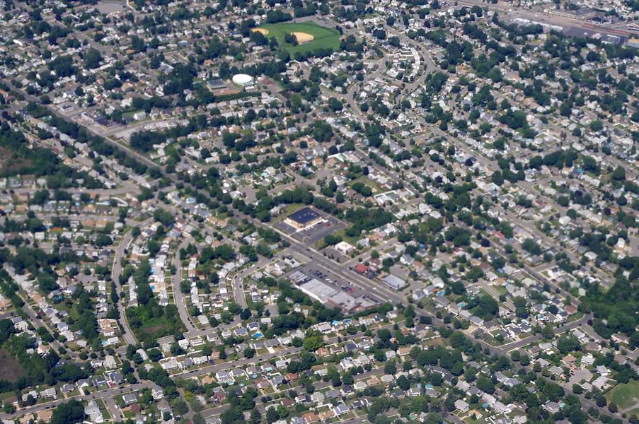

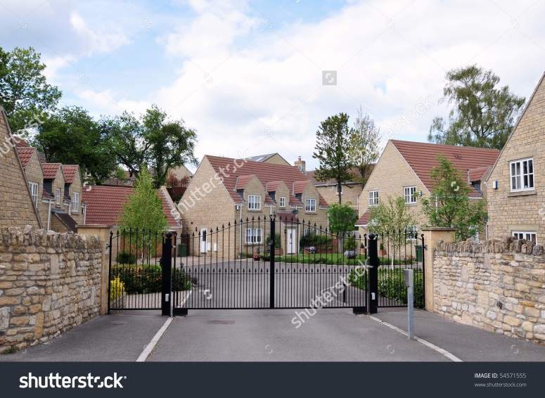**Dans les nouvelles banlieues, des quartiers résidentiels se ferment aux visiteurs non autorisés . Ces fermetures prennent des formes très diverses, allant des gardes armés postés à l’entrée d’une résidence huppée à la barrière du type passage à niveau restreignant la circulation automobile dans une rue pavillonnaire. Les espaces enclos sont également de tailles et de formes très diverses : du quartier comprenant plusieurs milliers d’habitants au groupement de quelques dizaines de personnes ; de l’ensemble de pavillons organisé autour d’une simple rue privée au complexe de tours de plusieurs dizaines d’étages doté de nombreux équipements et aménités. Mais, par delà cette diversité, on note partout une volonté des citadins de dresser des obstacles entre leur espace résidentiel et le monde extérieur.**

***Synthèse :* Les métropoles nord-américaines se composent de plusieurs couches concentriques : autour du ……… (quartiers des affaires), on retrouve bien souvent les quartiers pauvres appelés ……………………. dans lesquels on retrouve les minorités ethniques américaines. Plus loin, on retrouve les banlieues créées avant les années …….. La dernière couche constitue la banlieue ……………………………. au sein de laquelle on observe les bureaux, les commerces et les ……………………. ………………………………… (quartiers sécurisés pour riches). Les différents quartiers sont reliés entre eux par des ……………………. .**

**V. Et dans le monde ?**

Nous venons de voir que les métropoles américaines pouvaient s’étendre parfois très loin. Voyons à présent s’il existe ce type de ville sur les autres continents. Mais tout d’abord, voyons quelles différences y a-t-il entre mégapole, mégalopole et métropole.

* **Effectue une petite recherche et donne la définition de ces 3 termes :**

***Mégapole : …………………………………………………………………………………………………………………………………………………………………………………………………………………………………………………………………………………………***

***Métropole :***

***…………………………………………………………………………………………………………………………………………………………………………………………………………………………………………………………………………………………***

***Mégalopole :***

***…………………………………………………………………………………………………………………………………………………………………………………………………………………………………………………………………………………………***

* **Sur ton annexe 5, localise à l’aide de l’Atlas les plus importantes mégapoles du monde.**
* **Réponds aux questions ci-dessous.**
* **Dans quel hémisphère retrouve-t-on surtout les mégapoles ?**

**………………………………………………………………………………………**

* **Où se localisent surtout les mégapoles au sein des continents ?**

**………………………………………………………………………………………**

Emets une hypothèse qui pourrait expliquer ce phénomène :

………………………………………………………………………………………………

Tentons d’expliquer ce phénomène ... (utilise ton annexe 6)

Où se localisent les grandes villes chinoises ?

…………………………………………………………………………………………………………………………………………

Comment expliquer cette localisation ?

………………………………………………………………………………………………………………………………………….

Qu’est-ce qui permet à ces villes d’être encore plus attractives ? Explique.

………………………………………………………………………………………………………………………………………………………………………………………………………………………………………………………………………………………………

* **Réalise ci-dessous une carte schématique de l’espace chinois afin d’en expliquer sa dynamique. Indique-y un maximum d’information et construis une légende. Aide-toi de ta fiche-outil.**